Касьяненко Вера (P3220, Теор.Вероятн. 5.1)

ИДЗ 19.1 (вариант 5)

Дано:

В результате эксперимента получены данные, записанные в виде статистического ряда:

|  |  |  |  |  |  |  |  |  |  |
| --- | --- | --- | --- | --- | --- | --- | --- | --- | --- |
| 1,6 | 4,4 | 10,9 | 6,4 | 4,0 | 2,8 | 5,2 | 1,2 | 7,6 | 3,4 |
| 2,9 | 5,3 | 1,7 | 7,7 | 6,9 | 10,1 | 5,4 | 4,1 | 8,8 | 6,5 |
| 6,6 | 4,2 | 5,5 | 0,5 | 8,9 | 4,5 | 1,8 | 5,6 | 7,8 | 3,0 |
| 1,9 | 10,2 | 7,9 | 2,5 | 5,7 | 3,1 | 6,7 | 4,3 | 0,6 | 9,0 |
| 6,8 | 3,2 | 4,4 | 9,1 | 10,3 | 6,0 | 7,9 | 6,9 | 8,0 | 2,0 |
| 7,0 | 10,7 | 8,1 | 2,1 | 5,8 | 6,4 | 0,3 | 4,5 | 9,2 | 3,3 |
| 7,6 | 9,3 | 3,4 | 4,6 | 5,0 | 3,8 | 5,9 | 8,2 | 2,2 | 7,1 |
| 2,3 | 0,8 | 7,2 | 8,3 | 11,1 | 6,5 | 3,5 | 9,4 | 10,8 | 4,7 |
| 4,8 | 6,1 | 3,6 | 9,5 | 8,4 | 2,4 | 6,2 | 7,3 | 5,7 | 0,9 |
| 7,4 | 8,5 | 5,8 | 1,1 | 5,9 | 4,9 | 3,7 | 9,6 | 2,6 | 6,1 |

а) Располагаем значения результатов эксперимента в порядке возрастания, т.е. записываем вариационный ряд:

|  |  |  |  |  |  |  |  |  |  |
| --- | --- | --- | --- | --- | --- | --- | --- | --- | --- |
| 0,3 | 0,5 | 0,6 | 0,8 | 0,9 | 1,1 | 1,2 | 1,6 | 1,7 | 1,8 |
| 1,9 | 2,0 | 2,1 | 2,2 | 2,3 | 2,4 | 2,5 | 2,6 | 2,8 | 2,9 |
| 3,0 | 3,1 | 3,2 | 3,3 | 3,4 | 3,4 | 3,5 | 3,6 | 3,7 | 3,8 |
| 4,0 | 4,1 | 4,2 | 4,3 | 4,4 | 4,4 | 4,5 | 4,5 | 4,6 | 4,7 |
| 4,8 | 4,9 | 5,0 | 5,2 | 5,3 | 5,4 | 5,5 | 5,6 | 5,7 | 5,7 |
| 5,8 | 5,8 | 5,9 | 5,9 | 6,0 | 6,1 | 6,1 | 6,2 | 6,4 | 6,4 |
| 6,5 | 6,5 | 6,6 | 6,7 | 6,8 | 6,9 | 6,9 | 7,0 | 7,1 | 7,2 |
| 7,3 | 7,4 | 7,6 | 7,6 | 7,7 | 7,8 | 7,9 | 7,9 | 8,0 | 8,1 |
| 8,2 | 8,3 | 8,4 | 8,5 | 8,8 | 8,9 | 9,0 | 9,1 | 9,2 | 9,3 |
| 9,4 | 9,5 | 9,6 | 10,1 | 10,2 | 10,3 | 10,7 | 10,8 | 10,9 | 11,1 |

б) Находим размах варьирования: $ω=x_{max}-x_{min}=11,1-0,3=10,8$

Величина отдельного интервала: $h=\frac{ω}{9}=\frac{10,8}{9}=1,2$

|  |  |  |  |  |  |
| --- | --- | --- | --- | --- | --- |
| Номер частичного интервала $l_{i}$ | Границы интервала $$x_{i}-x_{i}+1$$ | Середина интервала $$x_{i}^{'} =\frac{x_{i} + x_{i} +1}{2}$$ | Частота интервала $n_{i}$ | Относительная частота $$W_{i}=\frac{n_{i}}{n}$$ | Плотность относительной частоты $\frac{W_{i}}{h}$ |
| 1 | 0,3 – 1,5 | 0,9 | 7 | 0.07 | 0,0583 |
| 2 | 1,5 – 2,7 | 2,1 | 11 | 0.11 | 0,0917 |
| 3 | 2,7 – 3,9 | 3,3 | 12 | 0.12 | 0,1 |
| 4 | 3,9 – 5,1 | 4,5 | 13 | 0.13 | 0,1083 |
| 5 | 5,1 – 6,3 | 5,7 | 15 | 0.15 | 0,125 |
| 6 | 6,3 – 7,5 | 6,9 | 14 | 0.14 | 0,117 |
| 7 | 7,5 – 8,7 | 8,1 | 12 | 0.12 | 0,1 |
| 8 | 8,7 – 9,9 | 9,3 | 9 | 0.09 | 0,075 |
| 9 | 9,9 – 11,1 | 10,5 | 7 | 0.07 | 0,0583 |
| $$\sum_{i}{ }$$ | – | – | 100 | – | – |

в) Строим полигон частот и гистограмму относительных частот и график эмпирической функции распределения.

Находим значения эмпирической функции распределения $F^{*}\left(x\right)=\frac{n_{x}}{n}: F^{*}\left(0,3\right)= 0;$

$F^{*}\left(1,5\right)= 0,07; F^{*}\left(2,7\right)= 0,18; F^{*}\left(3,9\right)= 0,3; F^{*}\left(5,1\right)= 0,43; F^{*}\left(6,3\right)= 0,58;$

$F^{*}\left(7,5\right)= 0,72; F^{*}\left(8,7\right)= 0,84; F^{*}\left(9,9\right)= 0,93; F^{*}\left(11,1\right)= 1.$

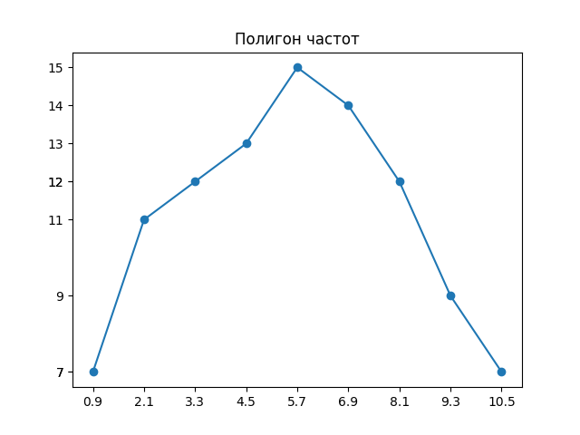

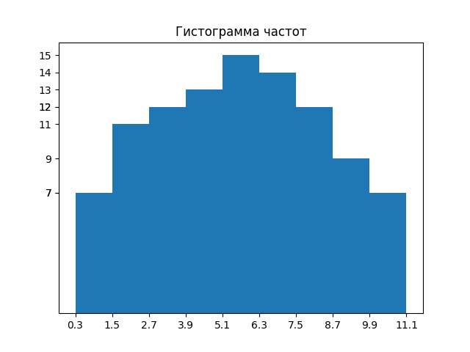

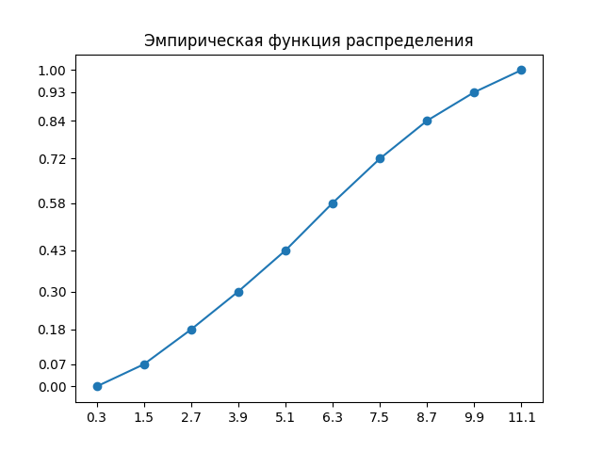

г) Находим выборочное среднее и выборочную дисперсию:

$$\overline{x}=\frac{1}{n}\sum_{i=0}^{k}{x_{i}^{'}n_{i}}=5,64$$

$$D_{в}=\frac{1}{n}\sum_{i=1}^{k}{{\left(x_{i}^{'}-\overline{x}\right)}^{2}n_{i}}=\frac{1}{n}\sum_{i=1}^{k}{{\left(x_{i}^{'}\right)}^{2}n_{i}}-\overline{x}=7,5852$$

$$σ_{в}=\sqrt{D_{в}}=2,75412$$

Расчетная таблица:

|  |  |  |  |  |  |  |
| --- | --- | --- | --- | --- | --- | --- |
| $$m_{i}$$ | Границы интервала $x_{i};x_{i+1}$ | Середина интервала $x_{i}^{'}$ | Частота интервала $n_{i}$ | $$n_{i}x_{i}^{'}$$ | $${\left(x_{i}^{'}\right)}^{2}$$ | $$n_{i}{\left(x_{i}^{'}\right)}^{2}$$ |
| 1 | 0,3 – 1,5 | 0,9 | 7 | 6,3 | 0,81 | 5,67 |
| 2 | 1,5 – 2,7 | 2,1 | 11 | 23,1 | 4,41 | 48,51 |
| 3 | 2,7 – 3,9 | 3,3 | 12 | 39,6 | 10,89 | 130,68 |
| 4 | 3,9 – 5,1 | 4,5 | 13 | 58,5 | 20,25 | 487,35 |
| 5 | 5,1 – 6,3 | 5,7 | 15 | 85,5 | 32,49 | 487,35 |
| 6 | 6,3 – 7,5 | 6,9 | 14 | 96,6 | 47,61 | 666,54 |
| 7 | 7,5 – 8,7 | 8,1 | 12 | 97,2 | 65,61 | 787,32 |
| 8 | 8,7 – 9,9 | 9,3 | 9 | 83,7 | 86,49 | 778,41 |
| 9 | 9,9 – 11,1 | 10,5 | 7 | 73,5 | 110,25 | 771,75 |
| $$\sum_{i}{ }$$ | – | – | 100 | 564 | – | 4163,58 |

Выборочная дисперсия является смещенно оценкой генеральной дисперсии, а исправленная дисперсия – несмещенной оценкой:

$${\tilde{D}}_{в}=\frac{n}{\left(n-1\right)}D_{в}=\frac{100}{99}*7,5852=7,661$$

$${\tilde{σ}}_{в}=\sqrt{{\tilde{D}}_{в}}=2,768$$

Согласно критерию Пирсона необходимо сравнить эмпирические и теоретические частоты. Эмпирические частоты даны. Найдем теоретические частоты. Для этого пронумеруем $Х$, т. е. перейдем к СВ $z = (x - \overline{x})/σ_{в}$ и вычислим концы интервалов $z_{i}$ и $z_{i+1}$, причем наименьшее значение $z$, т.е. $z_{1}$, положим стремящимся к $-∞$, а наибольшее, т. е. $z_{m+1}$ к $+∞$. Результаты занесем в таблицу.

|  |  |  |  |  |  |  |
| --- | --- | --- | --- | --- | --- | --- |
| $$i$$ | Границы интервала $x_{i};x_{i+1}$ | | $$x_{i}-\overline{x}$$ | $$x_{i+1}-\overline{x}$$ | Границы интервала $z_{i};z_{i+1}$ | |
| $$x_{i}$$ | $$x_{i+1}$$ | $$z_{i}=\frac{x_{i}-\overline{x}}{σ_{в}}$$ | $$z_{i+1}=\frac{x_{i+1}-\overline{x}}{σ_{в}}$$ |
| 1 | 0,3 | 1,5 | $$-$$ | $$-4,14$$ | $$-$$ | $$-1,5032$$ |
| 2 | 1,5 | 2,7 | $$-4,14$$ | $$-2,94$$ | $$-1,5032$$ | $$-1,06749$$ |
| 3 | 2,7 | 3,9 | $$-2,94$$ | $$-1,74$$ | $$-1,06749$$ | $$-0,631781$$ |
| 4 | 3,9 | 5,1 | $$-1,74$$ | $$-0,54$$ | $$-0,631781$$ | $$-0,19607$$ |
| 5 | 5,1 | 6,3 | $$-0,54$$ | $$0,66$$ | $$-0,19607$$ | $$0,239641$$ |
| 6 | 6,3 | 7,5 | $$0,66$$ | $$1,86$$ | $$0,239641$$ | $$0,675352$$ |
| 7 | 7,5 | 8,7 | $$1,86$$ | $$3,06$$ | $$0,675352$$ | $$1,11106$$ |
| 8 | 8,7 | 9,9 | $$3,06$$ | $$4,26$$ | $$1,11106$$ | $$1,54677$$ |
| 9 | 9,9 | 11,1 | $$4,26$$ | $$-$$ | $$1,54677$$ | $$-$$ |

Находим теоретические вероятности $P_{i}$ и теоретические частоты $n’_{i} = nP_{i} = 100P_{i}$. Составляем расчетную таблицу.

|  |  |  |  |  |  |  |
| --- | --- | --- | --- | --- | --- | --- |
| $$i$$ | Границы интервала $z_{i};z_{i+1}$ | | $$Ф(z_{i})$$ | $$Ф(z_{i+1})$$ | $$P_{i}=Ф\left(z_{i+1}\right)-Ф(z_{i})$$ | $$n_{i}^{'}=100P_{i}$$ |
| $$z_{i}$$ | $$z_{i+1}$$ |
| 1 | $$-$$ | $$-1,5032$$ | $$-0,5000$$ | $$-0,4332$$ | 0,0668 | 6,68 |
| 2 | $$-1,5032$$ | $$-1,06749$$ | $$-0,4332$$ | $$-0,3554$$ | 0,0778 | 7,78 |
| 3 | $$-1,06749$$ | $$-0,631781$$ | $$-0,3554$$ | $$-0,2357$$ | 0,1197 | 11,97 |
| 4 | $$-0,631781$$ | $$-0,19607$$ | $$-0,2357$$ | $$-0,0753$$ | 0,1604 | 16,04 |
| 5 | $$-0,19607$$ | $$0,239641$$ | $$-0,0753$$ | $$0,0910$$ | 0,1663 | 16,63 |
| 6 | $$0,239641$$ | $$0,675352$$ | $$0,0910$$ | $$0,2517$$ | 0,1607 | 16,07 |
| 7 | $$0,675352$$ | $$1,11106$$ | $$0,2517$$ | $$0,3665$$ | 0,1148 | 11,48 |
| 8 | $$1,11106$$ | $$1,54677$$ | $$0,3665$$ | $$0,4382$$ | 0,0717 | 7,17 |
| 9 | $$1,54677$$ | $$-$$ | $$0,4382$$ | $$0,5000$$ | 0,0618 | 6,18 |
| $$\sum_{i}{ }$$ | – | – | – | – | 1 | 100 |

Вычислим наблюдаемое значение критерия Пирсона. Для этого составим расчетную таблицу. Последние два столбца служат для контроля вычисления по формуле:

$$x_{набл}^{2}=\frac{1}{n}\sum_{i=1}^{k}{n_{i}^{2}-n}$$

|  |  |  |  |  |  |  |  |
| --- | --- | --- | --- | --- | --- | --- | --- |
| $$i$$ | $$n_{i}$$ | $$n_{i}^{'}$$ | $$n_{i}-n_{i}^{'}$$ | $${\left(n_{i}-n_{i}^{'}\right)}^{2}$$ | $${\left(n_{i}-n_{i}^{'}\right)}^{2}/n_{i}^{'}$$ | $$n_{i}^{2}$$ | $$n_{i}^{2}/ n_{i}^{'}$$ |
| 1 | 7 | 6,68 | 0,32 | 0,1024 | 0,0153293 | 49 | 7,3353 |
| 2 | 11 | 7,78 | 3,22 | 10,3684 | 1,3327 | 121 | 15,5527 |
| 3 | 12 | 11,97 | 0,03 | 0,0009 | 0,000075 | 144 | 12,0301 |
| 4 | 13 | 16,04 | $$-3,04$$ | 9,2416 | 0,57616 | 169 | 10,53616 |
| 5 | 15 | 16,63 | $$-1,63$$ | 2,6569 | 0,159765 | 225 | 13,52977 |
| 6 | 14 | 16,07 | $$-2,07$$ | 4,2849 | 0,26664 | 196 | 12,19664 |
| 7 | 12 | 11,48 | 0,52 | 0,2704 | 0,023554 | 144 | 12,54355 |
| 8 | 9 | 7,17 | 1,83 | 3,3489 | 0,467071 | 81 | 11,29707 |
| 9 | 7 | 6,18 | 0,82 | 0,6724 | 0,108803 | 49 | 7,9288 |
| $$\sum_{i}{ }$$ | 100 | 100 | – | – | $$x_{набл}^{2}=2,9500973$$ | – | 102,95009 |

Контроль: $\frac{∑n_{i}^{2}}{n_{i}^{'}}-n=\frac{∑{\left(n_{i}-n_{i}^{'}\right)}^{2}}{n}=102,95009-100=2,95009$

По таблице критических точек распределения $χ^{2}$, уровню значимости $α = 0,0025$ и числу степеней свободы $k = l – 3 = 9 – 3 = 6$ находим: $χ_{кр}^{2} = 14,4$

Так как $χ_{набл}^{2}< χ_{кр}^{2}$, то гипотеза $H_{0}$ о нормальном распределении генеральной совокупности принимается.

е) Если СВ X генеральной совокупности распределена нормально, то с надежность γ = 0.95 можно утверждать, что математическое ожидание $α$ СВ X покрывается доверительным интервалом

$\left(\overline{x}-\frac{{\tilde{σ}}_{в}}{\sqrt{n}}t_{γ};\overline{x}+\frac{{\tilde{σ}}_{в}}{\sqrt{n}}t_{γ}\right), где δ=\frac{{\tilde{σ}}_{в}}{\sqrt{n}}t_{γ}-$ точность оценки.

В нашем случае $\overline{x}=5,64,{\tilde{σ}}_{в}=2,768, n = 100. t_{γ}=1,984,δ= 0,549$. Доверительным интервалом для α будет $(5,091; 6,189)$. Доверительный интервал, покрывающий среднее квадратичное отклонение $σ$ с заданной надежностью $γ, ({\tilde{σ}}_{в}(1-q); {\tilde{σ}}_{в}(1+q))$. При $γ = 0,95$ и $n = 100$ имеем: $q = 0,143$. Доверительным интервалом для $σ$ будет $(2,625; 2,911)$